Міністерство освіти і науки України

Національний університет «Львівська політехніка»



**ЗВІТ**

про виконання лабораторної роботи № 5

з курсу:

«Спеціалізовані мови програмування»

**Виконала:**

студент гр. ІТ-31

Полапа МАКСИМ

**Прийняв:**

Сергій ЩЕРБАК

Львів 2023

**Тема:** Розробка ASCII ART генератора для візуалізації 3D-фігур

**Мета роботи:** Cтворення додатка для малювання 3D-фігур у ASCII-арті на основі об’єктно - орієнтованого підходу та мови Python

**Хід роботи**

*Завдання 1: Проектування класів*

*Розробіть структуру класів для вашого генератора 3D ASCII-арту. Визначте основні компоненти, атрибути та методи, необхідні для програми.*

*Завдання 2: Введення користувача*

*Створіть методи у межах класу для введення користувача та вказання 3D-фігури, яку вони хочуть намалювати, та її параметрів (наприклад, розмір, кольори).*

*Завдання 3: Представлення фігури*

*Визначте структури даних у межах класу для представлення 3D-фігури. Це може включати використання списків, матриць або інших структур даних для зберігання форми фігури та її властивостей.*

*Завдання 4: Проектування з 3D в 2D*

*Реалізуйте метод, який перетворює 3D-представлення фігури у 2D-представлення, придатне для ASCII-арту.*

*Завдання 5: Відображення ASCII-арту*

*Напишіть метод у межах класу для відображення 2D-представлення 3D-фігури як ASCII-арту. Це може включати відображення кольорів і форми за допомогою символів ASCII.*

*Завдання 6: Інтерфейс, зрозумілий для користувача*

*Створіть зручний для користувача командний рядок або графічний інтерфейс користувача (GUI) за допомогою об'єктно-орієнтованих принципів, щоб дозволити користувачам спілкуватися з програмою.*

*Завдання 7: Маніпуляція фігурою*

*Реалізуйте методи для маніпулювання 3D-фігурою, такі масштабування або зміщення, щоб надавати користувачам контроль над її виглядом.*

*Завдання 8: Варіанти кольорів*

*Дозвольте користувачам вибирати варіанти кольорів для їхніх 3D ASCII-арт-фігур. Реалізуйте методи для призначення кольорів різним частинам фігури.*

*Завдання 9: Збереження та експорт*

*Додайте функціональність для зберігання згенерованого 3D ASCII-арту у текстовий файл*

*Завдання 10: Розширені функції*

*Розгляньте можливість додавання розширених функцій, таких як тінь, освітлення та ефекти перспективи, для підвищення реалізму 3D ASCII-арту.*

import pygame

import math

import colorsys

# Initialize Pygame

pygame.init()

# Define basic colors

WHITE = (255, 255, 255)

BLACK = (0, 0, 0)

# Screen dimensions

SCREEN_WIDTH, SCREEN_HEIGHT = 800, 600

# Set up Pygame screen

screen = pygame.display.set_mode((SCREEN_WIDTH, SCREEN_HEIGHT))

pygame.display.set_caption('3D Shapes')

clock = pygame.time.Clock()

# Donut settings

A, B = 0, 0  # rotation angles for the donut

center_x, center_y = SCREEN_WIDTH // 2, SCREEN_HEIGHT // 2

scale = 200  # Scale factor for the donut size

char_set = ".,-~:;=!*#$@"  # Luminance characters

font_style = pygame.font.SysFont('Arial', 18, bold=True)

hue_shift = 0  # For color cycling

# Define the render functions

def render_parallelepiped(angle_x, angle_y, angle_z, vertices, scale, offset_x, offset_y):

    projected_vertices = []

    for v in vertices:

        x, y, z = v

        y, z = y * math.cos(angle_x) - z * math.sin(angle_x), y * math.sin(angle_x) + z * math.cos(angle_x)

        x, z = x * math.cos(angle_y) - z * math.sin(angle_y), x * math.sin(angle_y) + z * math.cos(angle_y)

        x, y = x * math.cos(angle_z) - y * math.sin(angle_z), x * math.sin(angle_z) + y * math.cos(angle_z)

        projected_x = int(x * scale) + offset_x

        projected_y = int(y * scale) + offset_y

        projected_vertices.append((projected_x, projected_y))

    for i in range(4):

        pygame.draw.line(screen, WHITE, projected_vertices[i], projected_vertices[(i + 4) % 8], 1)

        pygame.draw.line(screen, WHITE, projected_vertices[i], projected_vertices[(i + 1) % 4], 1)

        pygame.draw.line(screen, WHITE, projected_vertices[i + 4], projected_vertices[(i + 1) % 4 + 4], 1)

def render_donut(center_x, center_y, scale, A, B, hue_shift):

    screen.fill(BLACK)

    z_buffer = [0] * (SCREEN_WIDTH * SCREEN_HEIGHT)  # Z-buffer for depth calculation

    screen_buffer = [[' ' for _ in range(SCREEN_WIDTH)] for _ in range(SCREEN_HEIGHT)]  # Screen buffer

    phi_spacing = 2

    theta_spacing = 2

    # Calculate donut points

    for theta in range(0, 628, theta_spacing):

        for phi in range(0, 628, phi_spacing):

            c = math.sin(phi)

            d = math.cos(theta)

            e = math.sin(A)

            f = math.sin(theta)

            g = math.cos(A)

            h = d + 2

            D = 1 / (c * h * e + f * g + 5)

            l = math.cos(phi)

            m = math.cos(B)

            n = math.sin(B)

            t = c * h * g - f * e

            x = int(center_x + scale * D * (l * h * m - t * n))  # 3D x coordinate after transformation

            y = int(center_y + scale * D * (l * h * n + t * m))  # 3D y coordinate after transformation

            z = int(D * scale)

            o = int(x + SCREEN_WIDTH * y)  # 1D screen coordinate

            N = int(8 * ((f * e - c * d * g) * m - c * d * e - f * g - l * d * n))  # Luminance index

            # Update buffers if this point is closer to the viewer than what's already plotted

            if 0 <= x < SCREEN_WIDTH and 0 <= y < SCREEN_HEIGHT and z > z_buffer[o]:

                z_buffer[o] = z

                screen_buffer[y][x] = char_set[N if N > 0 else 0]

    # Draw the screen buffer to the Pygame window

    for y, row in enumerate(screen_buffer):

        for x, char in enumerate(row):

            if char != ' ':

                hsv = (hue_shift % 1, 1, 1)  # Hue, saturation, value

                color = pygame.Color(0)

                color.hsva = (hue_shift % 360, 100, 100)  # Convert HSV to RGB

                text_surface = font_style.render(char, True, color)

                screen.blit(text_surface, (x, y))

    hue_shift += 1  # Increment hue shift for the next frame to change colors over time

    return hue_shift

# Get user input

shape_choice = input("Choose a shape:\n1 - Parallelepiped\n2 - Donut\nEnter number: ")

# Parallelepiped settings

vertices = [

    [1, 1, 1], [1, 1, -1], [1, -1, 1], [1, -1, -1],

    [-1, 1, 1], [-1, 1, -1], [-1, -1, 1], [-1, -1, -1]

]

scale = 100

offset_x, offset_y = SCREEN_WIDTH // 2, SCREEN_HEIGHT // 2

angle_x, angle_y, angle_z = 0, 0, 0

# Donut settings

center_x = SCREEN_WIDTH // 2

center_y = SCREEN_HEIGHT // 2

donut_scale = 200

char_set = ".,-~:;=!*#$@"

font_style = pygame.font.SysFont('Arial', 18, bold=True)

hue_shift = 0  # Initialize hue shift for donut color

# Main loop

running = True

while running:

    screen.fill(BLACK)

    if shape_choice == '1':

        # Render parallelepiped

        angle_x += 0.01

        angle_y += 0.01

        angle_z += 0.01

        render_parallelepiped(angle_x, angle_y, angle_z, vertices, scale, offset_x, offset_y)

    elif shape_choice == '2':

        # Render donut

        A += 0.07  # Increment the rotation angle A for the donut

        B += 0.03  # Increment the rotation angle B for the donut

        hue_shift = render_donut(center_x, center_y, donut_scale, A, B, hue_shift)

    else:

        print("Invalid choice. Exiting.")

        running = False

    pygame.display.flip()

    clock.tick(60)

    for event in pygame.event.get():

        if event.type == pygame.QUIT or (event.type == pygame.KEYDOWN and event.key == pygame.K_ESCAPE):

            running = False

pygame.quit()

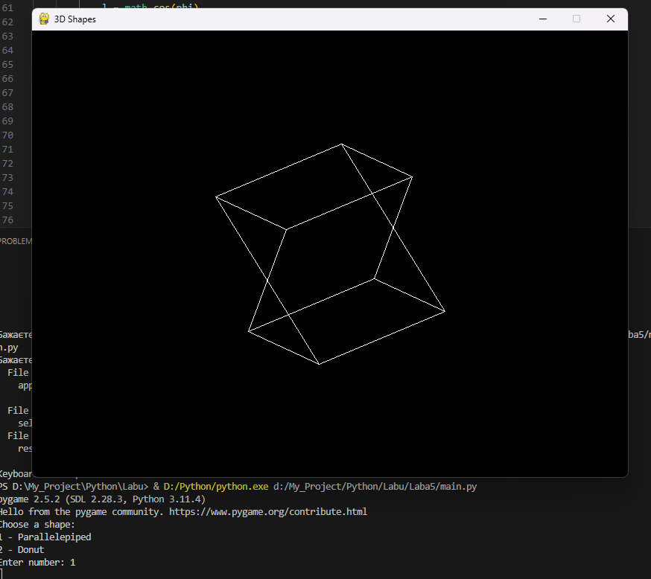

*Рис.1 – Результат виконання програми*

**Висновок:** на даній лабораторній роботі я створив високорівневий об'єктно-орієнтований генератор 3D ASCII-арту, який дозволить користувачам проектувати, відображати та маніпулювати 3D-фігурами в ASCII-арті